心泰接口平台转发设计文档 - 评审
完整心泰开放平台接口文档：开放接口 OpenAPI PubDoc
手表接口转发

接口可以跑通

任务列表

用户
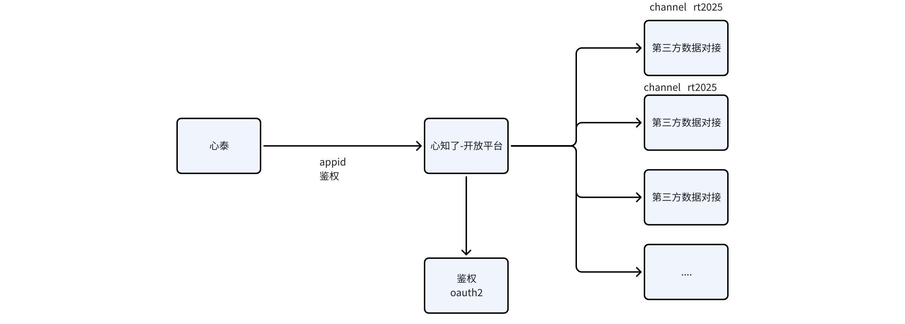

1.目标 - 1:1:N 心泰1:平台1:第三方N 完成对应关系 新用户关系表
- 云云鉴权-封装心泰鉴权 - 云云对接 - 新增对第三方开放用户接口@李亮⏰2025-12-05 18:00
- 云云鉴权-心知了开放平台 - 心泰 对应关系@李亮⏰2025-12-05 18:00
- 用户鉴权-开放平台用户id - 心泰用户id-对应关系@李亮⏰2025-12-05 18:00

设备
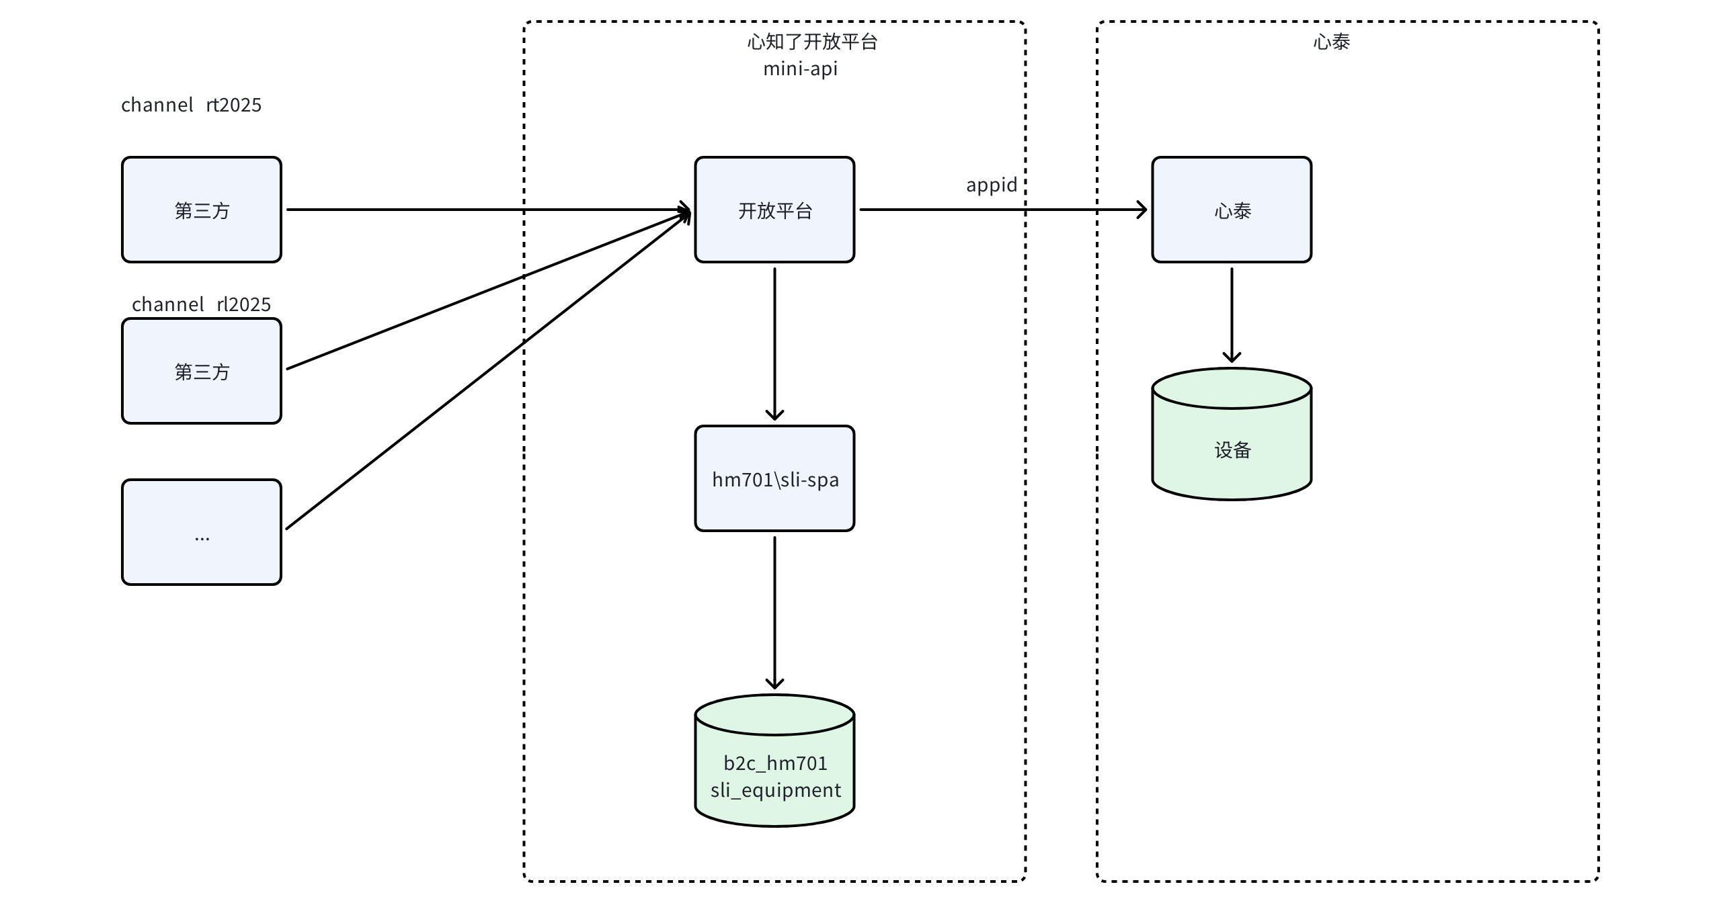

1.设备不做强绑定 - 第三方提交过来设备 - 自动插入平台库-设备表

2.需要提交到心泰上进行绑定和解绑
- 用户设备-开放平台-心泰设备-绑定与解绑 - 松耦合入库@王文强⏰2025-12-05 18:00
- 用户设备-心泰设备信息 - 转发@王文强⏰2025-12-05 18:00
- 用户设备-下发命令-封装 - 转发 废除@王文强⏰2025-12-05 18:00

数据

1.目标-数据转发
- 开放平台-心泰手表-心泰数据回调-对心泰-接收@李明军⏰2025-12-05 18:00
- 开放平台-对外提供心泰数据查询接口@李明军⏰2025-12-05 18:00
- 开放平台-对外提供回调接口功能 - 模仿心电推送@李明军⏰2025-12-05 18:00

一、鉴权

appId：
HFhw3sTO
appSecret：
3269bb55b2b6fb13e5a6af5d7f00e5a99aacb166

- 心泰 鉴权接入
- 获取 appid 和密钥
- 开放平台 鉴权开放第三方
- 心泰 1： 开放平台 1： 第三方 N
- 1:1:N

5.1 接口地址
测试环境仅用于测试平台连通性，数据对接请使用生产环境
各个Api返回结果中，可能会新增字段，但不会修改或删除字段。
接口服务访问地址
以下罗列了各个环境的服务链接，需要注意通过我司采购的 IOT 物联网设备，默认使用“生产环境”，获取IOT设备数据请在生产环境下执行请求。
- 下方 ⬇️ 表格为 API 接口地址
环境 | 服务地址 | 说明
测试环境 | https://api-xintai-beta.colofoo.com/openapi | 调试阶段使用(仅用于测试平台连通性)
生产环境 | https://api-xintai.colofoo.com/openapi | 正式环境中使用
- 下方 ⬇️ 表格为 IOT 设备连接域名，这里仅影响设备所连接的服务器。关于如何修改设备地址请联系我司技术开发人员获取。
环境 | 4G IOT 设备型号 | 服务地址 | 说明
测试环境 | GT3/GT3Pro | - 具体地址请联系我司技术开发人员获取  - 根据不同的设备修改方法有所不同，部分设备可通过发送短信进行修改。部分设备则需要使用专用软件进行修改。  - 部分设备出厂后无法修改，需要单独刷机修改 | 调试阶段使用
测试环境 | L18/H66/MF5 |  | 调试阶段使用
测试环境 | Y001/W01 |  | 调试阶段使用
测试环境 | MF3 |  | 调试阶段使用
测试环境 | K9L |  | 调试阶段使用
生产环境 | GT3/GT3Pro |  | 正式环境中使用
生产环境 | L18/H66/MF5 |  | 正式环境中使用
生产环境 | Y001/W01 |  | 正式环境中使用
生产环境 | MF3 |  | 正式环境中使用
生产环境 | K9L |  | 正式环境中使用

5.2 通信协议
- 接口协议是 Http 协议
- 主要以 GET，POST 请求为主
- 接口调用时需要带上公共参数和和公共请求头，详见下方公共参数部分
- 如无特殊说明，字符编码为 UTF-8

5.3 公共参数
平台接口的通用参数和返回结构体
OpenAPI 请求的公共请求参数如下，所有请求均需要带上：
名称 | 说明 | 参数类型 | 是否必填 | 数据类型
appId | 系统授权APPID | header | Y | String
appSecret | 系统授权密钥 | header | Y | String
Content-Type | application/json; charset=UTF-8 | header | Y | String
OpenAPI 请求的公共返回参数如下：
名称 | 说明 | 数据类型 | 是否必填
code | 响应码 | Int | Y
msg | 响应描述 | String | Y
data | 响应数据 | Object | N
响应成功示例：
当 HTTP 响应状态码为 200 时，表明调用成功。代码示例如下：
JSON
{
"msg": "xxx",
"code": 200,
"data": null
}
响应失败示例
当 HTTP 响应状态码不为 200 时，表明调用失败。代码示例如下：
JSON
{
"msg": "用户不存在",
"code": 53031
}

二、用户层
要求打通心泰用户层

1. 账号体系
在使用平台接口时，无论是查询健康数据，还是查询健康分析内容，核心还是建立在用户体系之上。都依赖于一个用户 id 来完成查询工作，可见本文档上的大部分接口均需要使用 uid 作为参数。获取用户 id 有以下几种方式：
1.通过同步用户接口完成用户建档，类似在我方平台上注册新用户，这种场景满足在既有客户系统上通过客户方的系统用户来同步注册我方系统。
2.通过用户数据列表获取用户信息及用户 id，此类场景可满足客户在使用“心泰健康” app 的场景下获取“心泰健康”用户上的用户数据及健康分析内容，此类场景则不要求通过同步用户信息来完成新用户注册，因为用户已在“心泰健康” app 上完成了注册，之后的操作可直接通过 app 的用户 id 来操作。
3.若不需要关注用户体系方面的场景中，客户只需要关注设备 imei ，设备交互和数据推送的场景中，但是在仅需要设备数据而不需要精准健康分析的情况下，可采用直接使用设备的方案，这个时候就无需调用本章节的接口先同步用户信息来进行注册。可直接通过设备号进行接口交互见章节：免对接用户体系注册设备

6.1 用户数据同步/注册客户平台uid
此接口的作用实则是为用户创建心泰平台帐号并同步用户信息，在用户修改信息后也需要调用此接口同步最新体征信息，以便以最新体征分析健康指标。需要注意的是，必须调用过此接口之后，才可以使用其他接口，也就是其他接口所传的 uid 参数。

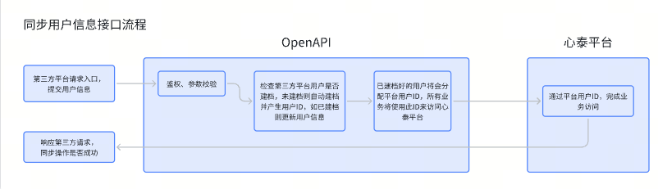
接口地址：/user/sync
请求方式：POST
请求数据类型： application/json
响应数据类型： application/json
请求参数：
参数名称 | 参数说明 | 参数类型 | 是否必须 | 数据类型 | 描述
uid | 第三方客户的用户ID | body | Y | String | 此处为对接客户方系统中的用户ID，需要注意的是必须唯一，长度限制不能超出64位，仅支持数字和字母
sex | 性别 | body | Y | Int | 仅限 0:女，1:男 ，2:其他
birthday | 出生日期 | body | Y | String | 出生日期，格式："yyyy-MM-dd"，如 "2000-10-23"
height | 身高，单位厘米 | body | Y | Double | 身高单位为厘米，如 178.5  身高范围: 0-300
weight | 体重，单位千克 | body | Y | Double | 体重单位为千克，如 68.5  体重范围: 0-500
m62 | 腰围，单位厘米 | body | N | Double | 腰围单位为厘米，如 68.0  腰围范围: 0-300
userName | 姓名 | body | N | String | 用户姓名，长度限制24位字节
nickName | 昵称 | body | N | String | 用户昵称，长度限制24位字节
请求示例：
JSON
{
"uid": "21***",
"sex": 1,
"birthday": "1995-05-05",
"height": 175,
"weight": 65,
"m62": 65
}
响应参数：
名称 | 类型 | 说明
code | Int | 响应状态码
msg | String | 响应消息
data | Boolean/String | 响应结果
响应示例
JSON
{
"code": 200,
"msg": "",
"data": true / "data": ""
}
点击此处 “此处” 查看本章节错误码。

6.3 更新用户基础信息
接口地址：/user/updateUserBasic
请求方式：POST
请求数据类型： application/json
响应数据类型： application/json
请求参数：
参数名称 | 参数说明 | 参数类型 | 是否必须 | 数据类型 | 描述
uid | 第三方客户的用户ID | body | Y | String | 此处为对接客户方系统中的用户ID
sex | 性别 | body | N | Int | 仅限 0:女，1:男 ，2:其他
birthday | 出生日期 | body | N | String | 出生日期，格式："yyyy-MM-dd"，如 "2000-10-23"
height | 身高，单位厘米 | body | N | Double | 身高单位为厘米，如 178.5  身高范围: 0-300
weight | 体重，单位千克 | body | N | Double | 体重单位为千克，如 68.5  体重范围: 0-500
m62 | 腰围，单位厘米 | body | N | Double | 腰围单位为厘米，如 68.0  腰围范围: 0-300
userName | 用户姓名 | body | N | String
nickName | 用户昵称 | body | N | String
请求示例：
JSON
{
"uid": "0cc1345a*******",
"weight": 50,
"height": 175,
"userName": "姓名",
"nickName": "昵称",
"m62": 75,
"sex": 2,
"birthday": "yyyy-MM-dd"
}
响应参数：
名称 | 类型 | 说明
code | Int | 响应状态码
msg | String | 响应消息
data | Boolean | 响应结果
点击此处 “此处” 查看本章节错误码。

三、数据层
转发手表数据 MF3

开放接口 OpenAPI PubDoc

2. 健康监测设备

11.1 绑定设备
- 接口限 4G 手表、手环上使用，蓝牙设备（网关设备和医嘱平台除外）无法通过此接口绑定
- 在客户完成用户建档，需要建立用户和设备的绑定关系。完成绑定后数据才可以保存在对应的用户。需要注意的是每个用户 uid 只能绑定一台设备，而每一台设备也只能绑定到一个用户 uid 上。
- 此接口不可用于绑定血糖仪
- 不支持操作医嘱平台设备绑定关系
接口地址：/device/postRegisterDevice
请求方式：POST
请求数据类型： application/json
响应数据类型： application/json
请求参数：
参数名称 | 参数说明 | 参数类型 | 是否必须 | 数据类型 | 说明
uid | 用户 uid，通过注册api获取(6.1或者6.4) | body | Y | String
uuid | 设备 imei号/SN号 | body | Y | String
connected | 是否校验设备连接网络 | body | N | bool | 默认true
factory | 设备型号 | header | N | String | 如果存在重复的imei，需要在请求头中增加设备的型号
请求示例:
JSON
{
"uid":"21*****",
"uuid":"359******3419"
}
响应参数:
参数名称 | 参数说明 | 类型 | 说明
code | 响应码，对应ResultCode中的code | String
msg | 响应描述 | String
data | 响应数据 | Boolean

11.2 解除设备绑定
- 接口限 4G 手表、手环上使用，蓝牙设备（网关设备和医嘱平台除外）无法通过此接口解绑
- 此接口用于解除用户和设备的绑定关系，解除绑定后，设备才允许绑定到新的用户上。解除绑定后，设备采集到的数据将不再同步到用户。
- 不支持操作医嘱平台设备绑定关系
接口地址：/device/removeMatch
请求方式：POST
请求数据类型： application/json
响应数据类型： application/json
请求参数：
参数名称 | 参数说明 | 参数类型 | 是否必须 | 数据类型 | 说明
uid | 用户uid | body | Y | String
uuid | 设备 imei号/SN号 | body | Y | String
请求示例:
JSON
{
"uuid":"359******3419",
"uid":"21*****"
}
响应参数:
参数名称 | 参数说明 | 类型 | 说明
code | 响应码，对应ResultCode中的code | String
msg | 响应描述 | String
data | 响应数据 | Boolean

11.3 查询用户绑定的设备信息
- 接口限 4G 手表、手环上使用，蓝牙设备无法通过此接口绑定
接口地址：/device/queryDeviceInfoByUser
请求方式：GET
请求数据类型： x-www-form-urlencoded
响应数据类型： application/json
请求参数：
参数名称 | 参数说明 | 参数类型 | 是否必须 | 数据类型 | 说明
uid | 用户uid | query | N | String | uid和imei 二选一
imei | 设备imei | query | N | String | uid和imei 二选一
factory | 设备型号 | header | N | String | 如果存在重复的imei，需要在请求头中增加设备的型号
响应示例:
JSON
{
"code": 200,
"msg": "",
"data": {
"createTime": "", //创建时间
"matchTime":"", //绑定时间 yyyy-MM-dd HH:mm:ss
"batchId": "", //生产批号
"number": "", //当前卡号 ICCID
"product": "", //产品标识（产品系列）
"deviceModel": "", //设备型号
"type": "", //设备类型
"deviceName": "", //设备型号名称
"deviceAlias": "", //设备型号别名
"state": 0, //激活状态：0：未激活，1：激活
"uid": "", //用户uid
"online": 0 //在线状态：0：离线，1：在线
"imei":"" //设备 IMEI,
"location": 300, //上报位置的时间间隔 单位秒
"bldstart": 600, //血压上传频率（单位秒）
"wdstart": 1800, //体温上传频率（单位秒）
"sos": ",,", //SOS 号码，多个号码以英文逗号分割，最多三个
"white": 0, //白名单开关：1：开启，0：关闭，2：30 秒后自动接听
"phl": "", //电话本，格式：号码,名字,号码,名字
"fallDown":0, //跌倒提醒开关：0：关闭，1：开启
"fallSensitive":1, //灵敏度，可选1 / 2 / 3，3最灵敏
"sleepSwitch": 1, //睡眠开关：0：关闭，1：打开
"sleepTimeStart": "2300", //睡眠测量开始时间
"sleepTimeEnd": "0800", //睡眠测量截至时间
"calibrateSbp": 184.0, //配置的血压高压基准值
"calibrateDbp": 72.0, //配置的血压低压基准值
"workMode": 1, //工作模式 1：正常模式，2：省电模式，3：紧急模式
"factory": "IW", //型号标识
"electric":89, //设备电量
"lon": 0.00, //经度
"lat": 0.00 //纬度
}
}

11.4 查询设备信息
接口地址：/device/info
请求方式：GET
请求数据类型： x-www-form-urlencoded
响应数据类型： application/json
请求参数：
参数名称 | 参数说明 | 参数类型 | 是否必须 | 数据类型 | 说明
imei | 设备imei | query | Y | String
factory | 设备型号 | header | N | String | 如果存在重复的imei，需要在请求头中增加设备的型号
响应示例:
JSON
{
"code": 200,
"msg": "",
"data": {
"createTime": "2023-05-06 09:50", // 创建时间
"matchTime":"", //绑定时间 yyyy-MM-dd HH:mm:ss
"number": "", // 设备iccid
"type": "warch", // 设备类型 warch：
"deviceName": "iW36", // 设备名称
"deviceAlias": "iw36", // 设备别名
"state": 1, // 激活状态：0未激活，1激活
"uid": null, // 绑定的用户uid
"online": 1, // 在线状态 0：离线 1：在线
"imei": "8620*****067333", // 设备号
"factory": "IW36", // 设备型号标识
"electric": 89， // 设备电量
"lon": 0.00, // 经度
"lat": 0.00 // 纬度
}
}

11.13 修改设备配置信息
接口地址：/device/commonUpdateConfig
请求方式：POST
请求数据类型： application/json
响应数据类型： application/json
请求参数：
参数名称 | 参数说明 | 参数类型 | 是否必须 | 数据类型 | 说明
userConfig | 配置信息 | body | true | UserConfig | 将配置信息存储到数据库
sendBody | 要发送的命令信息 | body | true | SendBody | 给穿戴设备发送的命令信息

配置信息 userConfig 参数
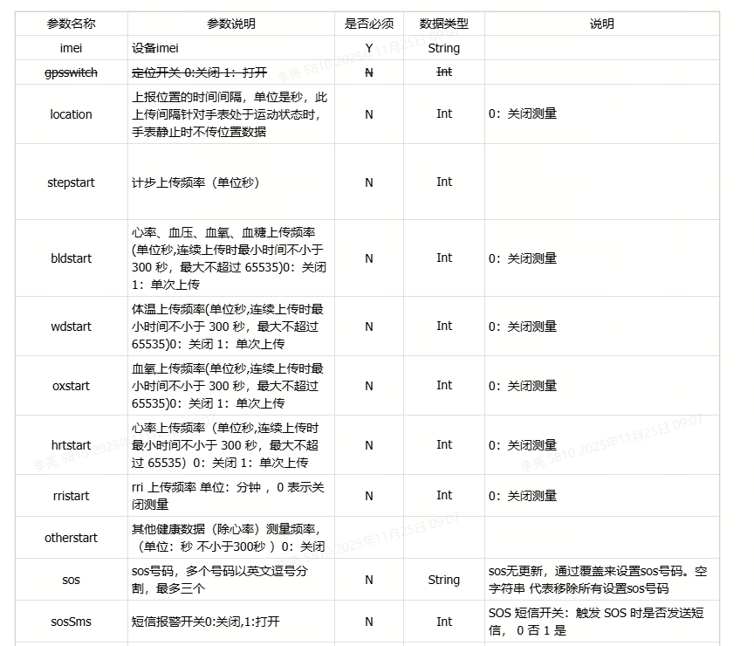
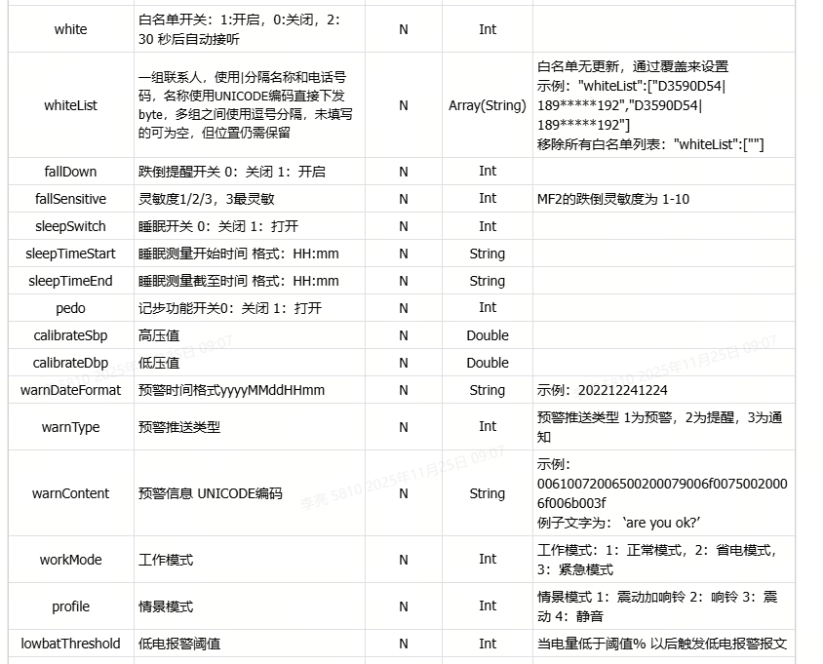
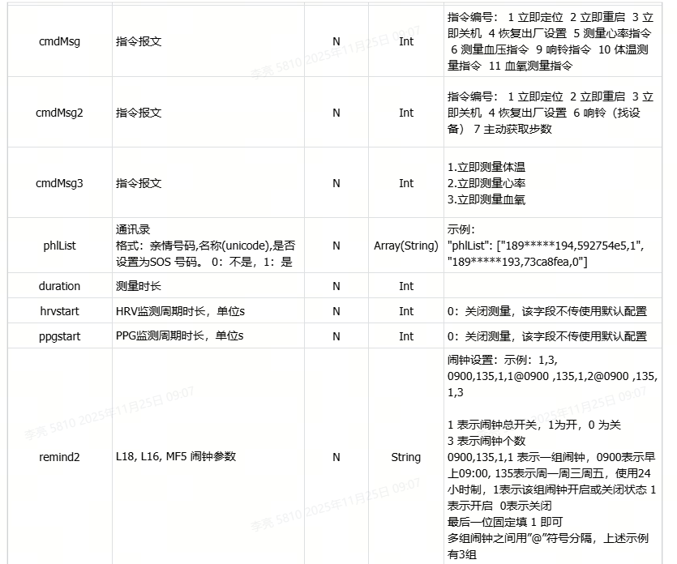
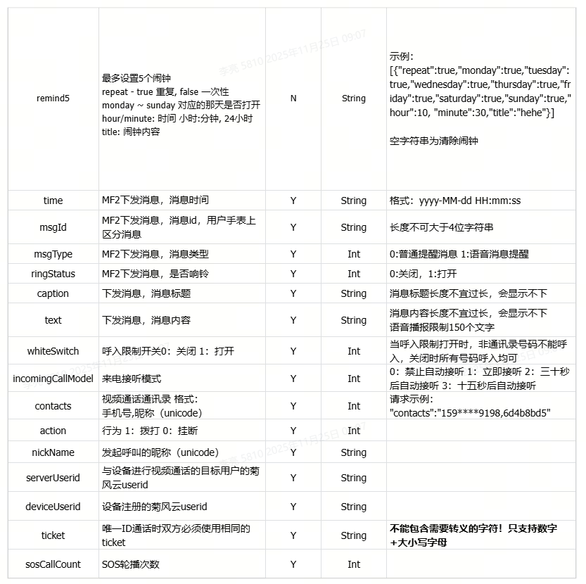

命令信息 sendBody 参数
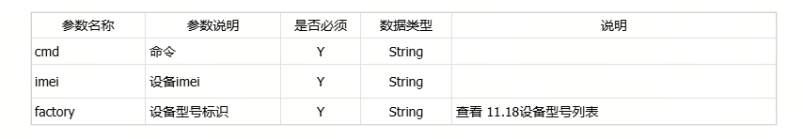

请求示例
JSON
{
"userConfig":{
"imei":"3562*******7152",
"bldstart": 1800
},
"sendBody":{
"imei":"3562******7152",
"cmd":"BP86",
"factory": "IW"//请根据具体设备型号填写 11.18设备型号
}
}

响应参数
参数名称 | 参数说明 | 类型 | 说明
code | 响应码，对应ResultCode中的code | String
msg | 响应描述 | String
data | 响应数据 | Boolean | true: 成功，false: 失败
MF3型号手表命令的协议(对应参数cmd)
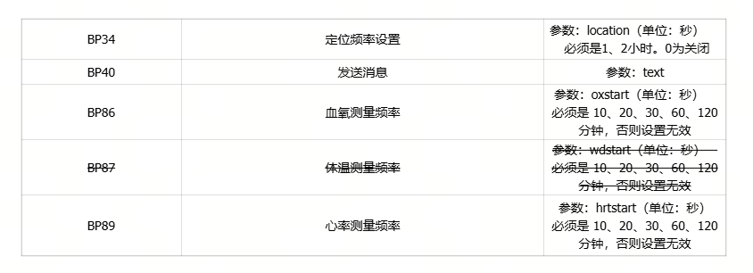

11.18 设备型号
以下为部分型号
Plain Text
设备型号 factory=IW
IW：L16 / L18 / MF5 / C18 型号手表
DW：GT3 / MF6 / GT4R 型号手表
Y001：Y001 型号手表
K9L：K9L 型号手表
IW36：MF2 型号手表
AT：MF9 型号手表
MF3：MF3 型号手表
TW-C1：TW-C1 / GT3S 型号手表
XT001 Pro-GW：蓝牙手环HA580网关版
XT001 Pro-YZ：蓝牙手环HA580医嘱平台-不可用（与用户绑定关系由医嘱平台管控）
VP21：MF12型号设备

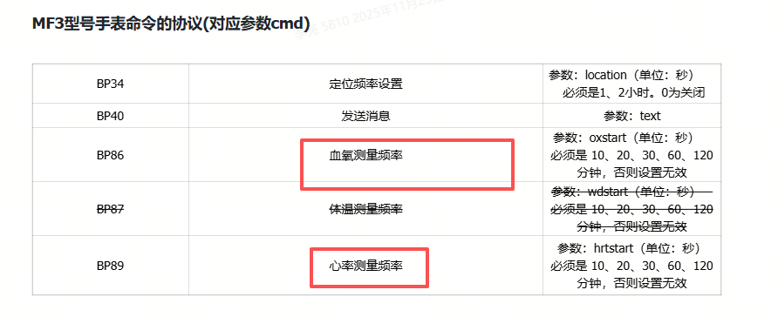

3. 数据推送-IOT
平台可支持给客户推送IOT设备数据的能力，数据上报的时机可实时为客户推送该设备的健康及设备的电量、步数等数据。对接过程需要客户提供接收数据的回调接口 URL，需要联系我方技术人员完成对接。
注意：
- 回调URL不应加任何限制
- Post请求
- 业务逻辑请异步处理,收到消息后应及时返回200状态码

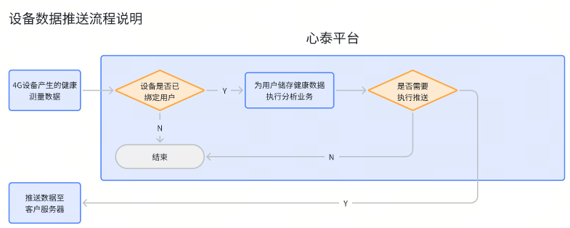

固定推送属性：
JSON
{
"imei":"", //设备号 String
"cmd":"", //数据类型标识 String
"pushTimestamp": 1670774400000, //推送时间，13位时间戳 Long
"deviceModel":1, //设备型号 Int
}

推送示例：
JSON
{
"imei":"xxxxxx", //设备号
"cmd":"CZW01", //标识
"pushTimestamp": 1670774400000, //推送时间
"deviceModel": 1, //设备型号 1：L16/L18/MF5（默认），2：GT3/MF6，3：MF3，4:Y001，5: MF2，6:MF9 7: TW-C1 12:MF12
"electric":100, //属性字段
"step":1000, //属性字段
"calories": 50 //属性字段
}

12.3 MF1 / MF3 / MF11 / AC966 型号设备推送数据结构
数据 | 标识 | 属性字段 | 描述
电量 | CZW00 | 电量：electric（String）
步数 | CZW01 | 步数：step（String）  站立时长：standTime（Int）  卡路里：calories（Int） | 卡路里单位：卡
血压 | CZW02 | 舒张压：dbp（Double）  收缩压：sbp（Double）  脉搏：pulse（Integer）  测量时间戳：recordTime（Long）
心率 | CZW03 | 心率：heartRate（Double）  测量时间：recordTime（Long）
睡眠 | CZW04 | 睡眠总时长，单位：秒：allSleepTime（Int）  睡眠日期，格式 yyyy-MM-dd：sleepDate（String）  浅睡时长，单位：秒：lowSleepTime（Int）  深睡时长，单位：秒：deepSleepTime（Int）  清醒时长，单位：秒: wakeTime (Int)  快速眼动时长，单位：秒: remSleepTime (Int)  睡眠数据曲线：sleepLine（String）  入睡时间戳：sleepDown（Long）  出睡时间戳：sleepUp（Long） | 睡眠数据曲线描述：  睡眠记录图形数据曲线，是一组由 0,1,2,3,8,9 组成的字符串，其中 0 表示浅睡，1 表示深睡，2 表示苏醒，3 快速眼动，8 代表失眠，9 代表脱手，表示比如“201112”，长度为6，表示睡眠阶段共6分钟，头尾各苏醒1分钟，中间浅睡1分钟，深睡3分钟  出入睡：十三位时间戳
血氧 | CZW05 | 血氧：oxygen（Double）  测量时间：recordTime（Long）
体温 | CZW06 | 体温：temperature（String）  测量时间戳：recordTime（Long） | 手动测量体温才会推送
经纬度 | CZW07 | 经纬度：location（String）  定位描述：desc（String）  定位类型：type （String） | 经纬度描述  经度,纬度，以逗号（英文）隔开  定位类型描述  0：没有得到定位结果；其他数字为：正常获取定位结果
SOS警报 | CZW08 | 经纬度：location（String）  定位描述：desc（String）  定位类型：type （String） | 经纬度描述  经度,纬度，以逗号（英文）隔开  定位类型描述  0：没有得到定位结果；其他数字为：正常获取定位结果
跌倒警报(MF3不支持) | CZW09 | 经纬度：location（String）  定位描述：desc（String）  定位类型：type （String） | 经纬度描述  经度,纬度，以逗号（英文）隔开  定位类型描述  0：没有得到定位结果；其他数字为：正常获取定位结果
ECG数据 | CZW13 | 频率：frequency（Int）  ECG原始数据：originSign(string)  ECG分析结果：resultCode（Long） | ECG原始数据结构体：  Array(Int) json字符串  ECG分析结果：ecg数据分析结果
科学运动 | CZW29 | 最高心率：maxHeartRate（Double）  最低心率：minHeartRate（Double）  平均心率：avgHeartRate（Double）  运动开始时间：startTime（Long）  运动结束时间：endTime（Long）  运动时长：duration（Int）  步数：step（String）  卡路里：calories（Int）  运动类型：sportType（Int）  步频：walkRate（Double）  运动距离：distance（Double） | - 最高、最低、平均心率 默认为0  - 运动时长 单位s  - 卡路里 单位卡  - 运动类型 1：跑步 2：健走 3：骑行 4：自由运动  - 步频 steps/min  - 运动距离 单位m
围栏通知 | CZW30 | 用户uid：uid（String）  围栏通知：tag（Int）  围栏的唯一标识：duid（String）  经度：lon（Float）  纬度：lat（Float）  位置描述：desc（String） | 围栏通知描述  1：进围栏 2：出围栏
血糖仪血糖数据 | CZW31 | 数据测量时间戳：recordTime（Long)  糖化血红蛋白（mmol/l）：ghb（Double）
血糖仪尿酸数据 | CZW32 | 数据测量时间戳：recordTime（Long)  尿酸值（μmol/l）：uricAcid（Double）
血糖仪血酮数据 | CZW33 | 数据测量时间戳：recordTime（Long)  血酮值（mmol/L）：ketone（Double）

